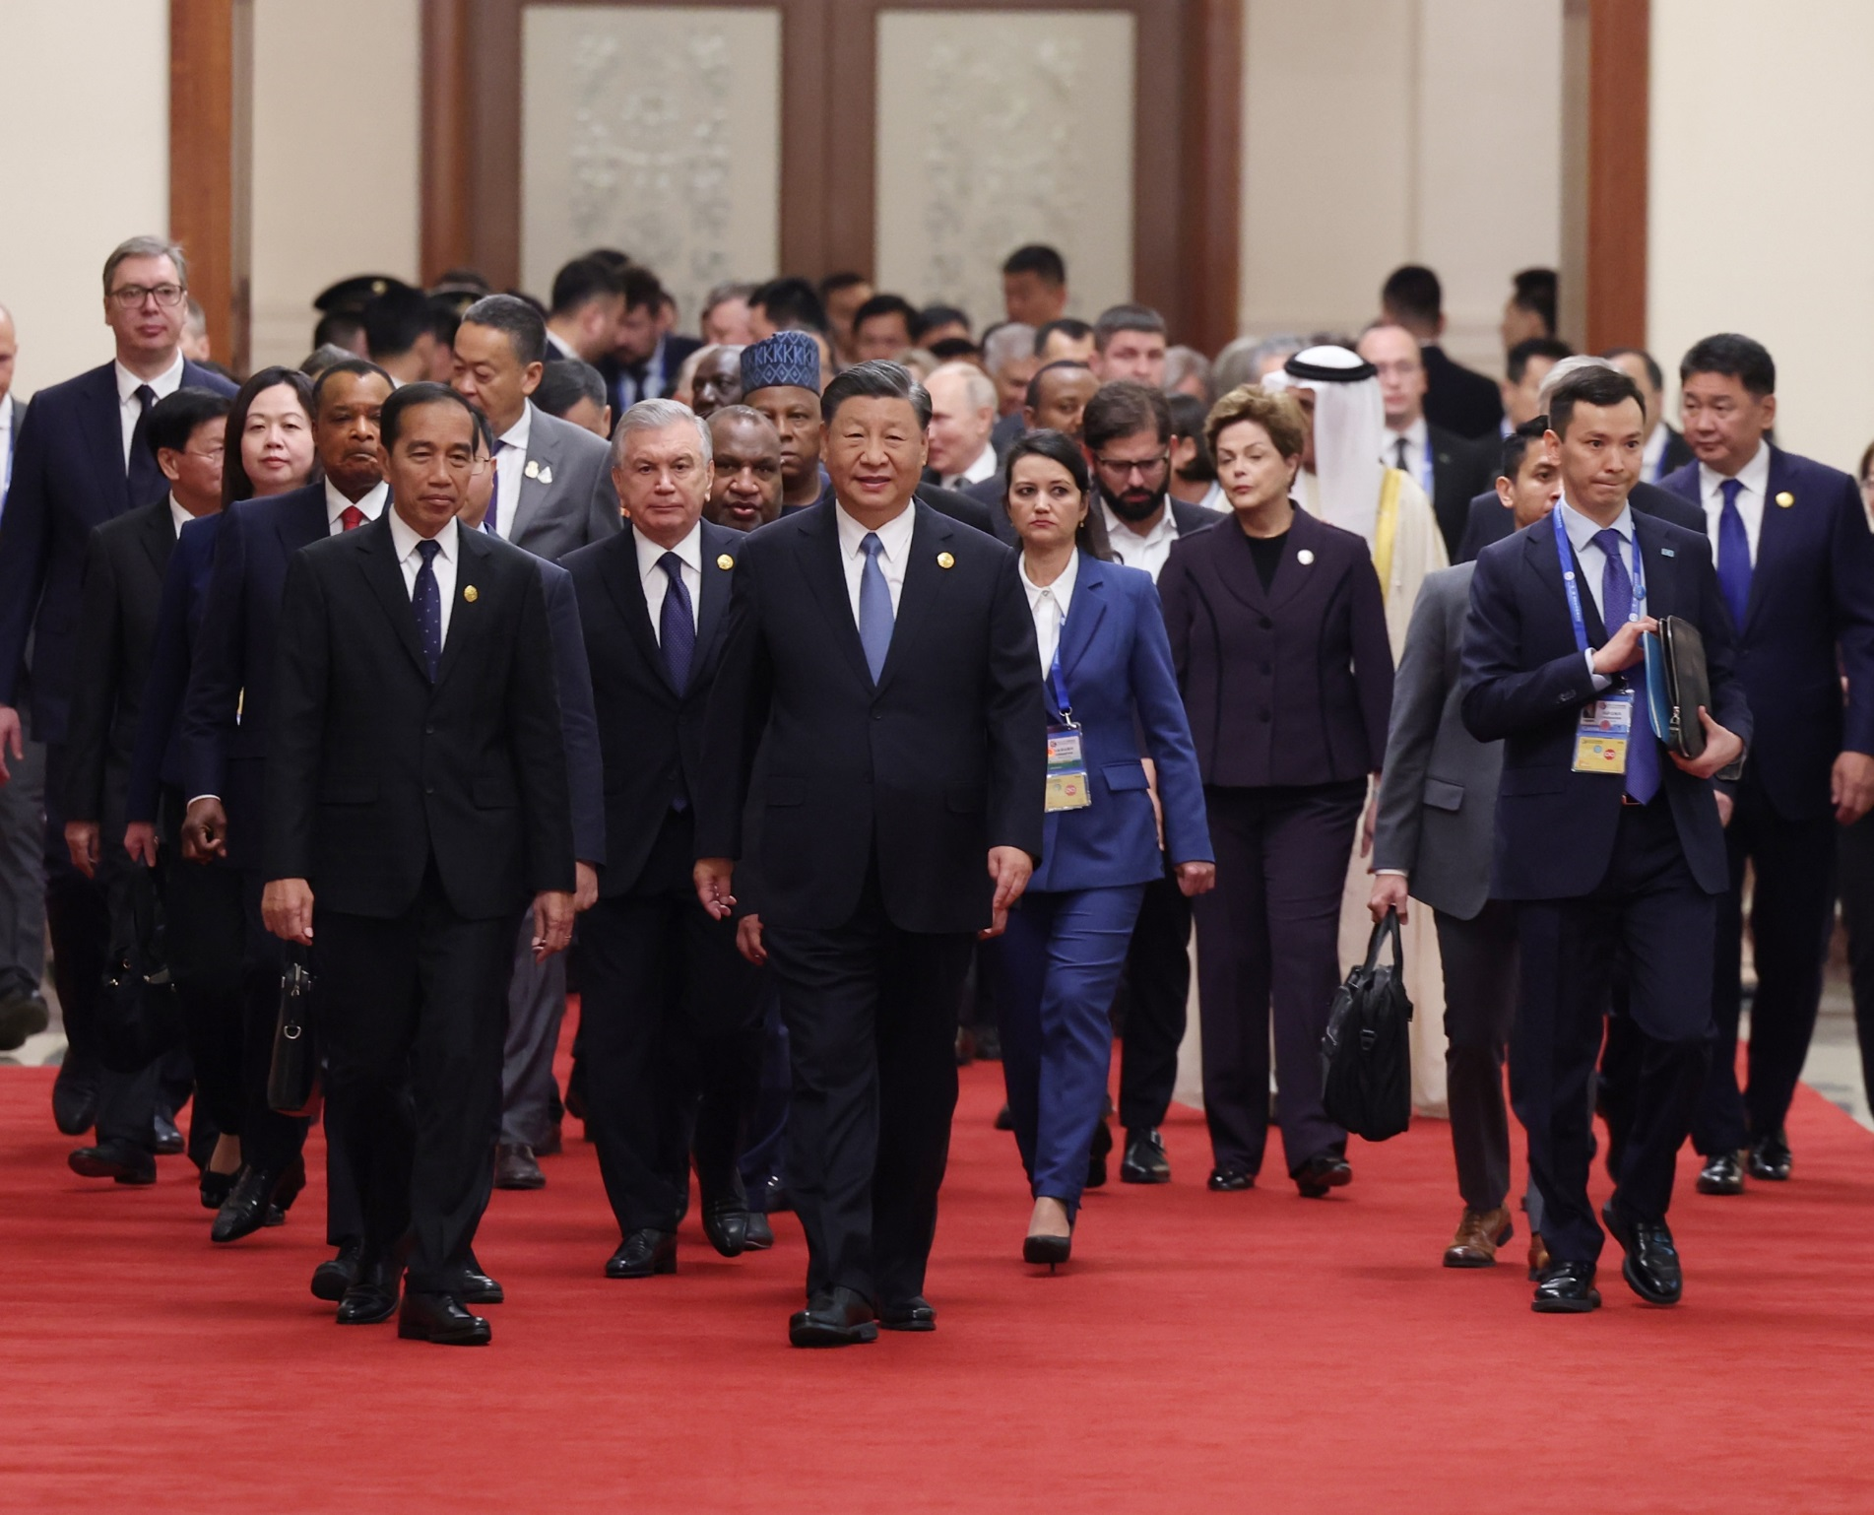

习近平出席第三届“一带一路”国际合作高峰论坛开幕式
并发表主旨演讲

10月18日，国家主席习近平在北京人民大会堂出席第三届“一带一路”国际合作高峰论坛开幕式并发表主旨演讲。这是习近平同国际贵宾步入会场。 新华社记者 王晔 摄

